Lección 2: Características de los triángulos y los cuadriláteros
- Clasifiquemos figuras en categorías más específicas.

Calentamiento: Verdadero o falso: Múltiplos de diez
En cada caso, decide si la afirmación es verdadera o falsa. Prepárate para explicar tu razonamiento.
- $3×60=9×10$
- $180=3×60$
- $6×40=24×10$
- $24×10=240$

2.1: Clasificación de tarjetas: Triángulos
Clasifica los triángulos en categorías. Anota tus categorías y prepárate para explicar cómo clasificaste las figuras.
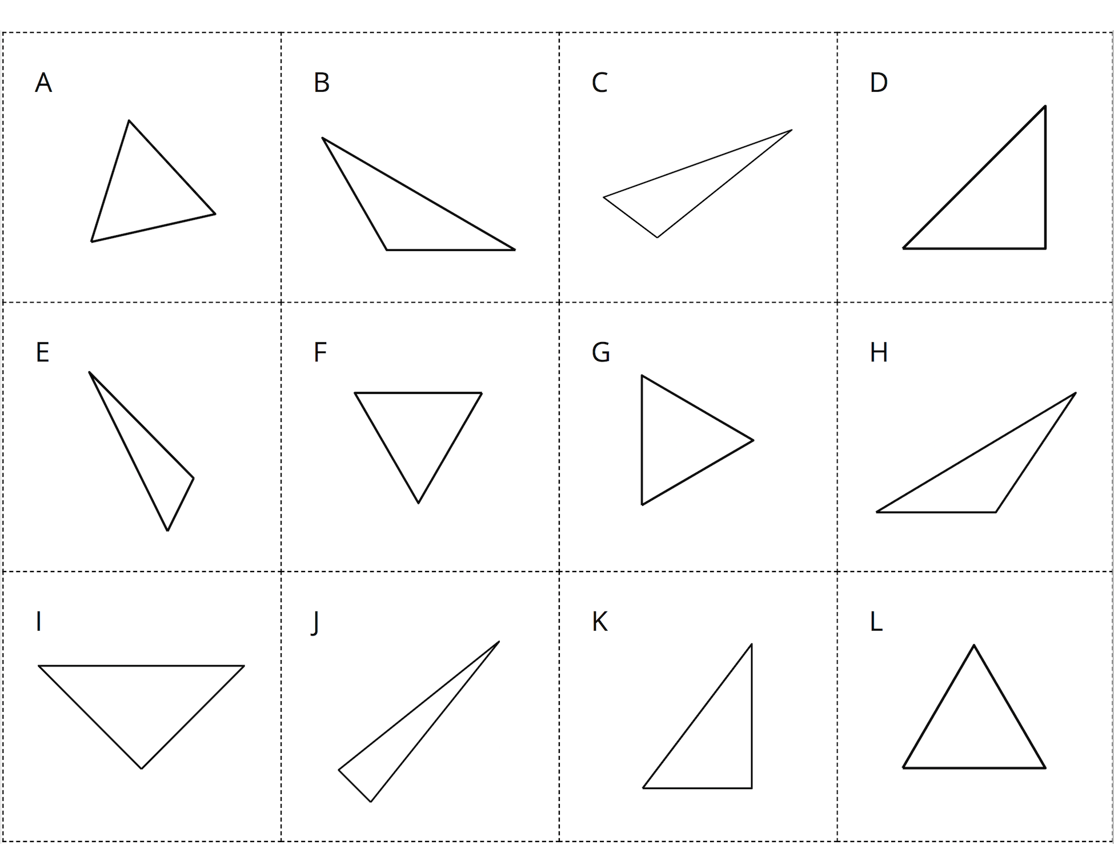

2.2: Clasificación de tarjetas: Cuadriláteros
Clasifica los cuadriláteros en categorías. Anota tus categorías y prepárate para explicar cómo clasificaste las figuras.
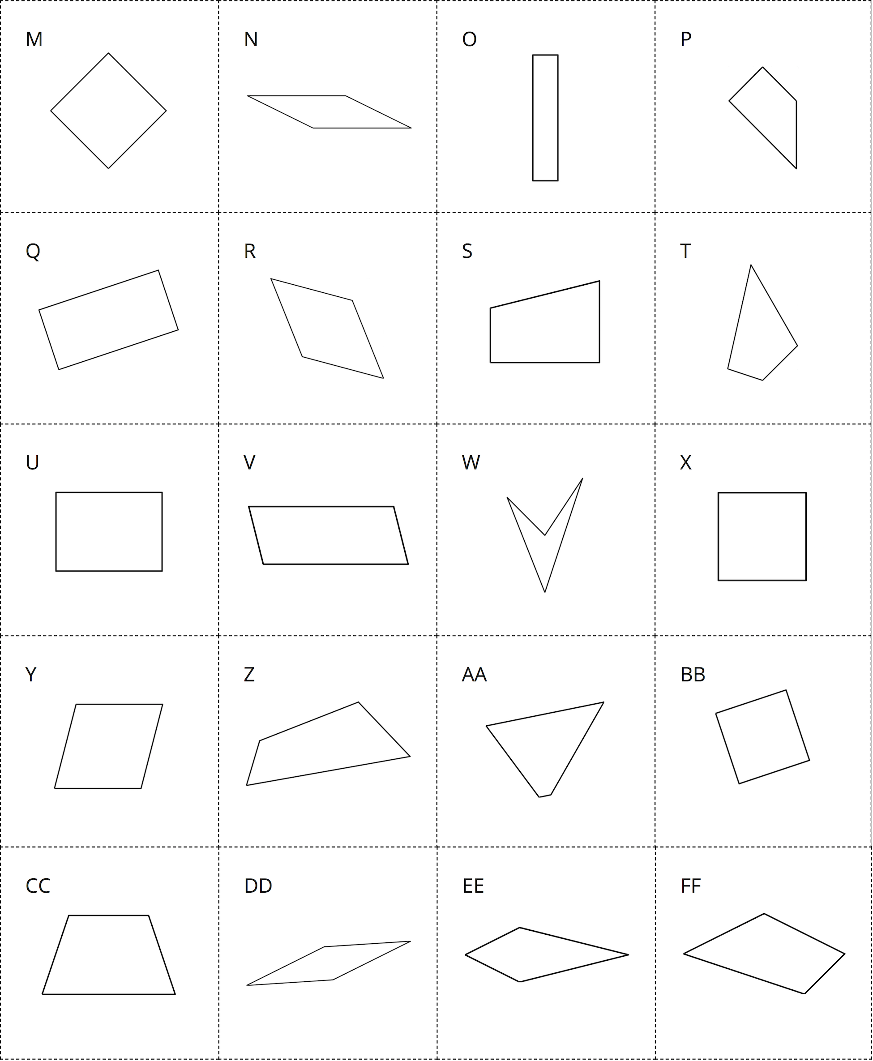
© CC BY 2021 Illustrative Mathematics®

